**Commercial 14 H - energooszczędny laptop MSI dla biznesu**

**Dzięki laptopowi Commercial 14 H, który zdobył liczne nagrody, w tym Best of Computex 2023 i Red Dot Winner 2024, zyskasz wydajność, komfort pracy i mobilność, które pomogą Ci lepiej zarządzać czasem i zadaniami, bez względu na to, gdzie się znajdujesz!**

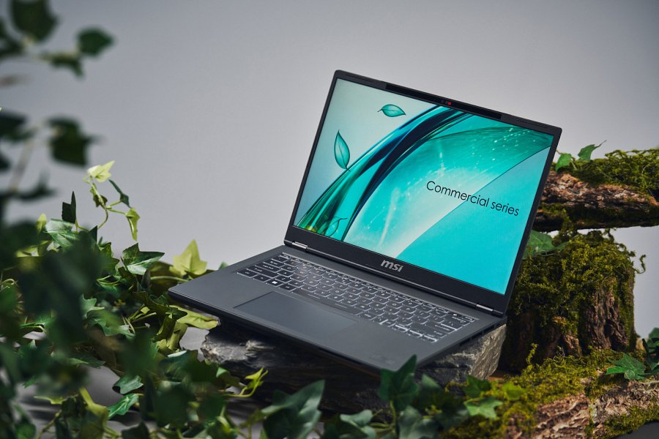

**Laptop stworzony z myślą o środowisku**

Laptopy z serii Commercial 14 H łączą odpowiedzialność za środowisko z biznesowym designem, podkreślając dbałość MSI o ekologiczne rozwiązania. Wykorzystanie materiałów przyjaznych środowisku oraz plastiku z recyklingu PCR (Post-Consumer Recycled) gwarantuje nie tylko trwałość urządzeń, ale także wspiera ideę zrównoważonego rozwoju. Ekologiczne podejście MSI wykracza poza obudowy laptopów – ich opakowanie otrzymało certyfikat ENERGY STAR®, który promuje produkty przyjazne dla środowiska.

**Wydajność i bezpieczeństwo**

Za wysoką wydajność systemu odpowiada procesor Intel Core 13 generacji i5 lub i7 z technologią vPro, zapewniające płynność działania i wsparcie dla zaawansowanych zastosowań biznesowych.

Seria Commerial oferuje liczne funkcje ochrony, w tym blokada Kensington i zaślepka kamery, czytnik linii papilarnych lub funkcji rozpoznawania twarzy. Technologia Trusted Platform Module (dTPM 2.0) oferuje sprzętowe funkcje związane z bezpieczeństwem, które zapewniają ochronę na najwyższym poziomie.

Posiadają certyfikat MIL-STD-810H, zapewniając wytrzymałość w trudnych warunkach. Z kolei odporna na zalanie konstrukcja zapobiega przedostawaniu się przypadkowo rozlanej cieczy na płytę główną i do innych podzespołów, chroniąc notebooka przed jego zachlapaniem.

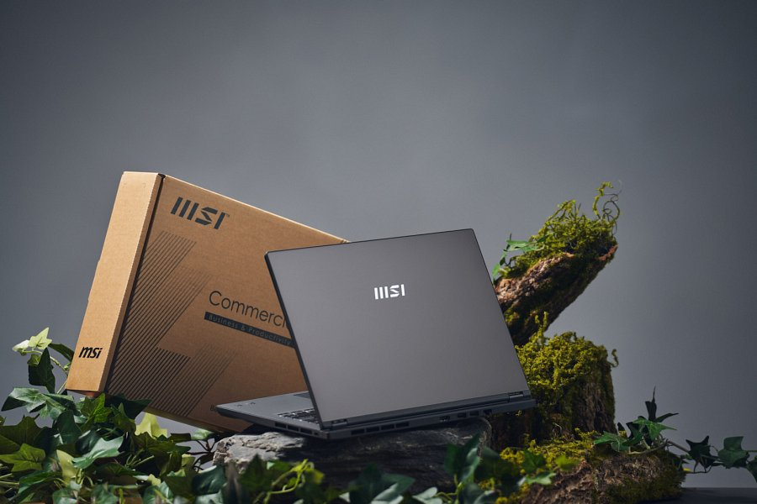

**Biznesowa produktywność**

Duży wyświetlacz FHD+ o proporcjach 16:10 Golden Ratio zwiększa produktywność dzięki większej powierzchni ekranu. Zaś umiejscowiony na przycisku zasilania czytnik linii papilarnych umożliwia logowanie za pomocą jednego kliknięcia.

Laptop wyposażony jest też w 7 portów, w tym Thunderbolt™ 4 i HDMI 2.0, co pozwala łatwe podłączenie różnych urządzeń.

W biznesowym środowisku bardzo istotne jest również wsparcie dla wideokonferencji, dlatego Commercial 14 H, dzięki wsparciu ze strony MSI AI, obsługuje m.in. funkcję redukcji szumów 3D, która zmniejsza zakłócenia sygnału i zwiększa jakość obrazu w słabych warunkach oświetleniowych. Zaś zintegrowana technologia MSI AI Noise Cancellation poprawia jakość dźwięku podczas konferencji online. Notebook otrzymał również w dwa głośniki 2W, wejście audio combo oraz kamerę IR FHD (z wcześniej wspomnianą redukcją szumów).

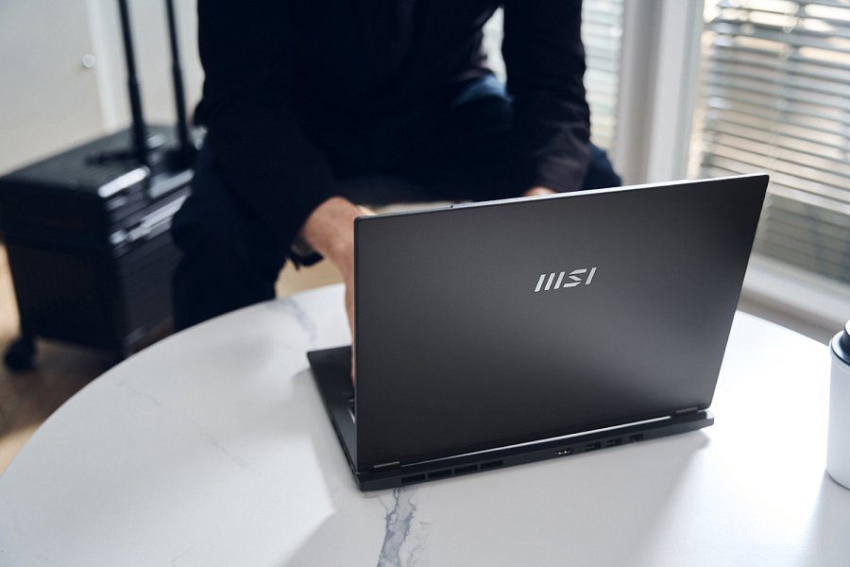

Konstrukcja o wadze 1,6 kg sprawia, że jest idealny do codziennego użytkowania i przenoszenia. Zaś zawias 180 stopni ułatwia wspólne korzystanie z ekranu, np. podczas spotkań biznesowych. Nie należy także zapomnieć o baterii 53,8 Whr, które obsługuje szybkie ładowanie i gwarantuje mobilność i długotrwałą pracę.

Laptopy MSI Commercial 14 H są dostępne u autoryzowanych partnerów: **X-KOM.pl, Komputronik.pl, Morele.net i Sferis.pl.**